POZDRAVLJENI, FOLKLORNIKI! KAKO STE KAJ?

DANES SE ODPRAVLJAMO V BELO KRAJINO!

KLIKNI NA POVEZAVO IN SI OGLEJ POSNETEK OTROŠKE FOKLORNE SKUPINE DRAGATUŠ: https://www.youtube.com/watch?v=FJbVLElodPE

VESTE, KAJ JE ZNAČILNO ZA BELOKRANJSKE PLESE?
- PLES V KOLU (V KROGU).
- KOLO PLEŠEJO OB INSTRUMENTALNI SPREMLJAVI IN PETJU PESMI.
- PLESI SO PREPROSTI, S PONAVLJAJOČIMI SE PLESNIMI KORAKI.
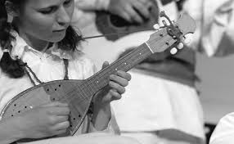
- ZNAČILEN INSTRUMENT JE TAMBURICA.

- NARODNA NOŠA JE BELE BARVE, Z RDEČIMI DODATKI.

KAJ NI LEPA?

KLIKNI NA POVEZAVO IN SE NAUČI PESEM LEPA ANKA:
https://www.youtube.com/watch?v=x1u7cd9OPw0

ŽELIM TI LEP VIKEND!

UČITELJICA ŠPELA

